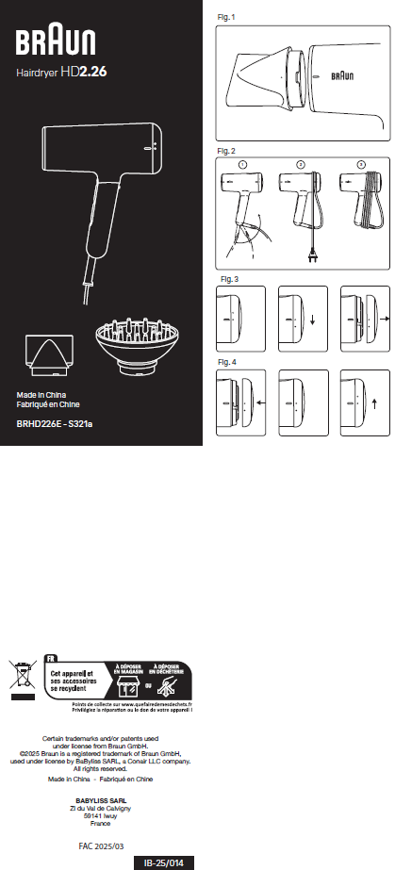BRHD226E SLOVENSKY
Pred použitím zariadenia si pozorne prečítajte bezpečnostné pokyny.
Tento sušič vlasov Braun kombinuje všetky technológie na dosiahnutie optimálnych výsledkov sušenia a stylingu.
Funkcie:
Výkon: 2200 W
Technológia IONTEC
Nastavenia rýchlosti: O–I–II
3 nastavenia teploty: I–II–III
Tlačidlo studeného vzduchu
12 mm koncentrátor
Difuzér
Otočný kábel pre jednoduché uskladnenie
Kábel: 195 cm
POUŽITIE
Rýchle sušenie aj pri nízkej teplote
Tento sušič vlasov Braun má tlačidlo na zapnutie a nastavenie rýchlosti a tlačidlo na nastavenie teploty pre dokonalé výsledky na všetkých typoch vlasov.
Tlačidlo studeného vzduchu umožňuje zafixovať účes pre optimálny konečný výsledok.
Technológia IONTEC
Tento sušič vlasov Braun využíva pokročilú iónovú technológiu pre jemné, lesklé vlasy bez krepovatenia.
Koncentrátor
Koncentrátor pomáha presne nasmerovať prúd vzduchu, je obzvlášť odporúčaný na narovnávanie a styling vlasov.
Difuzér
Difuzér umožňuje prirodzené sušenie vlnitých/kudrnatých vlasov, pričom zachováva tvar kučier a dodáva objem.
Uzamknutie príslušenstva
Na pripevnenie alebo odstránenie príslušenstva k sušiču vlasov si pozrite Obrázok 1 – značky na príslušenstve a sušiči by mali byť zarovnané.
Potom otočte príslušenstvo do požadovanej polohy.
Uskladnenie
Zariadenie má otočný kábel, ktorý je možné obtočiť okolo sušiča vlasov pre jednoduché uskladnenie (Obr. 2). Tento systém používajte opatrne a bez nadmerného ťahania za kábel.
ÚDRŽBA
Na zachovanie účinnosti sušiča vlasov pravidelne čistite zadnú mriežku pomocou priloženej kefky.
Na odstránenie filtra ho jemne otočte smerom nadol (Obr. 3) a potom ho vytiahnite.
Po vyčistení a pred ďalším použitím mriežku opäť nasaďte (Obr. 4).
Záruka
2 roky. Pre viac informácií kontaktujte náš servis po predaji.

